承德燕北冶金材料有限公司

土壤污染隐患排查报告

河北环森环保科技有限公司
2022 年 12 月

承德燕北冶金材料有限公司所属行业类别为 3219 其他常用有色金属冶炼，地块编码为1308041320042，位于项目位于鹰手营子矿区与兴隆县交界处北马圈子镇。厂址中心地理位置坐标：北纬40°31′9.65″，东经 117°36′0.28″。
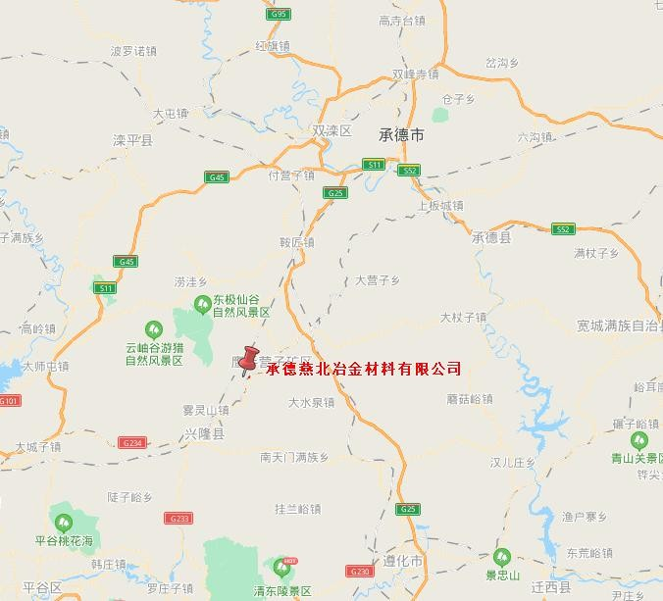
图 1.1-1 地理位置图
为落实《承德市“十四五”土壤、地下水和农村生态环境保护规划》要求。承德市生态环境局依据相关技术规范，动态更新土壤污染重点监管单位名录，严格落实土壤与地下水污染隐患排查、自行监测及有毒有害物质排放情况定期报告制度，加强企业拆除活动污染防治监管。 承德燕北冶金材料有限公司位于名单之列。
因此，承德燕北冶金材料有限公司委托河北环森环保科技有限公司对其进行土壤污染隐患排查，河北环森环保科技有限公司根据《重点监管单位土壤污染隐患排查指南（试行）》的要求，对承德燕北冶金材料有限公司进行了土壤污染隐患排查并编制了土壤污染隐患排查报告。
河北环森环保科技有限公司于2022 年 12 月中旬，项目组针对目标地块开展了现场隐患排查与人员访谈，对于场地中各个重点场所或者重点设施设备分别进行了隐患排查，并且通过现场踏勘与人员访谈发现：
（1）场地地表以上所有建筑物、构筑体、防渗地面等均保存完整；
（2）厂区实现了雨污分流，工艺产生的污水经处理后均循环利用，不外排；
（3）未发现明显刺激性气味。

通过对液体储存设施、散状液体转运与厂内运输、货物的储存和运输、生产区、其他活动区（废水排水系统、应急收集设施、车间操作活动、一般工业固体废物贮存场和危险废物贮存库）排查，将不符合项进行汇总，具体如下。
表 4.2-1 隐患排查台账
企业名称 |  |  | 承德燕北冶金材料有限公司 |  | 所属行业 | 3219 其他常用有色金属冶炼
现场排查负责人 |  |  | 贾超 |  | 排查时间 | 2022 年 12月 14日
序号 | 涉及工业活动 | 重点场所或重点设施设备 | 位置信息 | 现场图片 | 隐患点 | 整改建议 | 备注
1 | 污水处理 | 污水处理  斜板沉降池 | 污水处理  斜板沉降池 | 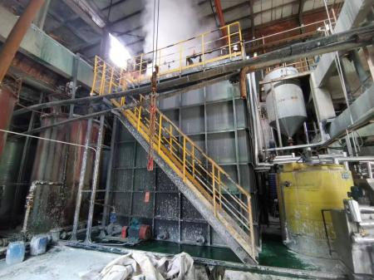 | ●存在污染痕迹 | - 对地面进行及时清理  - 加强日常巡检，落实发现问题及时处理

5 结论和建议

5.1 隐患排查结论
承德燕北冶金材料有限公司是一家其他常用有色金属冶炼的小型企业，产品为五氧化二钒 8000t/a，副产品为碱式硫酸铬（或三氧化二铬），碱式硫酸铬年产量为 5500t/a（或三氧化二铬年产量为 1400 t/a）。产品生产过程中涉及的有毒有害物质较为复杂，且对土壤的危害性较大。按照《重点监管单位土壤污染隐患排查指南（试行)》的要求，本次排查是以厂区为单位开展的一次全面、系统的土壤污染隐患排查。
通过本次排查可知，重点场所和重点设施设备基本具有基本的防渗漏、流失、扬散的土壤污染预防功能，在发生渗漏、流失、扬散的情况下，具有防止污染物进入土壤的设施，普通阻隔设施以及防渗阻隔系统等，能有效、及时发现并处理泄漏、渗漏或者土壤污染的设施或者措施度。同时，也排查出几点隐患点，主要涉及以下几点隐患点详见表 5.1-1。
表 5.1-1 存在土壤污染隐患设施一览表
序号 | 涉及工业  活动 | 重点设施设备 | 隐患内容 | 备注
1 | 污水处理 | 斜板沉降池 | 地面存在污染痕迹，未及时清理 | 可能产生

5.2 隐患整改方案或建议
现场排查人员针对土壤污染隐患点提出相应的整改建议，具体如下。

表 5.2-1 隐患整改建议
序号 | 涉及工业活动 | 重点场所或重点设施设备 | 位置信息 | 隐患点 | 整改建议 | 整改时限
1 | 污水处理 | 斜板沉降池 | 斜板沉降池 | 地面存在污染痕迹，未及时清理 | 1、对地面进行及时清理  2、加强日常巡检，落实发现问题及时处理 | 2023年2月

5.3 对土壤和地下水自行监测工作建议
5.3.1 隐患排查与 2020 年度自行监测综合分析
土壤
承德燕北冶金材料有限公司地块内共布设 14 个土壤点位，获取地块内有代表性土壤样品送实验室检测，对检测项目实验室检测结果进行分析后得出如下结论：
重金属（砷、镉、铜、铅、汞、镍）：检出率为 100%，但检测值小于相应筛选值，不存在污染情况。
铬（六价）：1A02（浸出车间西南角，钒液罐区南部）有超标， 相应筛选值，存在污染情况。
挥发性有机物（VOCs）：均未检出，不存在污染情况。
半挥发性有机物（SVOCs）：均未检出，不存在污染情况。
氟化物、锰、总铬：检出率为 100%，但 GB 36600-2018 无相关标准值，暂不进行评价。
汞：未检出。
总石油烃：检出率为 100%，但检测值小于相应筛选值，不存在污染情况。石油烃基本全厂检出，说明企业生产活动对土壤造成了一定的影响。现厂区内地面硬化良好，基本不具备石油烃污染途径，考虑其原因为历史上管理较为粗犷，重视度不强。
地下水
镉、铅、锰检出，但未超出《地下水质量标准》（GB/T 14848-2017） Ⅲ类标准；总铬、石油烃、钒检出，但 GB/T 14848-2017 无相关筛选值。VOCs、硝基苯、苯胺、2-氯酚、苯并[k]荧蒽等未检出。
总铬、石油烃、钒有检出，说明企业生产对地下水产生了一定的影响。
（1）六价铬
六价铬检测值超《地下水质量标准》（GB/T 14848-2017）Ⅲ类标准，超标标准指数为 3.92-28.4。其中：
2B01 点位超标标准指数最大，为 28.4，该点位位于浸出车间东门口（南端）。浸出车间位于办公楼西侧，建设时间为 2010 年，已使用 10 年，该工段为利用浸取液进行多次浸出。硬化、防渗的车间地面存在小裂缝。同时，该点土壤中六价铬同样超标，目前处于在产状态，综合考虑历史因素，该区域发生过泄露的可能性较大，对地下水环境产生一定的污染影响。
其次为 2C01，超标标准指数为 9.96，该点位位于沉淀车间东门口北侧绿化带，沉淀车间位于厂区中部（浸出工段东侧），有配套钒液罐区，建设时间为 2010 年，已使用 10 年，该工段为项目沉淀工序采用间歇沉钒工艺，即浸出的合格液从贮液罐泵入沉淀罐，在沉淀罐内用蒸汽将溶液加热到一定温度（40℃）后，加入过量硫酸调节pH值（5～6），然后用蒸汽对溶液进行二次加热（90℃），同时人工加入过量的硫酸铵并搅匀，然后再次加硫酸调节pH 值（2～3），在加热和搅拌条件下结晶出桔黄色的多钒酸铵(APV)沉淀。硬化、防渗的车间地面存在小裂缝。污染可能性较大，对地下水环境产生一定的污染影响。该点位土壤六价铬不超标，可能采样钻孔局部点位没有采集到受污染的土壤。
2A02 六价铬超标标准指数为 5.42，位于焙烧回转窑车间东端南门口（即浸出车间西南角，钒液罐区南部），距离浸出车间很近，同时，该点土壤中六价铬同样超标，综合分析可能对地下水环境产生一定的污染影响。本次隐患排查中，钒液罐区排查出隐患点，可能的原因为钒液罐区跑冒滴漏的现象发生，可能发生了下渗情况。
2G01 六价铬超标标准指数为 3.92，位于污水处理站调节池北侧路面，距离沉淀车间很近，同时，可能调节池废水有跑冒滴漏现象， 对地下水环境产生一定的污染影响。该点位土壤六价铬不超标，可能采样钻孔局部点位没有采集到受污染的土壤。本次排查中，为发现点位附近存在隐患点，建议在接下来的土壤和地下水自行监测中着重监测六价铬的含量和累积程度。
（2）氟化物
氟化物检测值超《地下水质量标准》（GB/T 14848-2017）Ⅲ类标准，超标标准指数为 1.03-1.22，最大超标标准指数超出Ⅲ类标准，小于Ⅴ类标准，地下水各检测点位均有超标，区域氟化物无明显超标现象，氟化物是本项目特征污染物，项目生产多年，可能发生淋溶下渗对地下水环境产生一定的污染影响。
5.3.2 2021 年度自行监测综合分析
土壤
承德燕北冶金材料有限公司根据2020年度自行监测结果，自行制定了2021年监测方案，针对焙烧（回转窑）车间、煤气发生炉、污水处理站调节池、浸出车间、沉淀车间、熔化及成品车间、固体废物（危废）间分别进行了取样送检。本次送检样品中：
重金属（砷、汞、镉、铅、铜、镍、铍）所有点位均有检出，检出值均小于相应筛选值。
水溶性氟化物所有点位均有检出，均小于相应筛选值；氰化物部分点位有检出，检出率为28.6%，检出数值均小于相应筛选值。
挥发性有机物所有点位均无检出。
半挥发性有机物有苯酚、萘、菲、蒽、荧蒽、芘、苯并[a]蒽、䓛、苯并[b]荧蒽、苯并[k]荧蒽、苯并[a]芘、茚并[1,2,3-cd]芘、苯并[g,h,i]苝、苯胺部分检出，检出值均小于相应筛选值。
石油烃所有点位均有检出，均小于相应筛选值。但依据两年检测结果进行分析，石油烃含量均有不同程度的上涨。
5.3.3 对土壤和地下水自行监测工作建议
（1）对 2020 年土壤自行监测中超标点位和因子，在接下来的土壤和地下水自行监测工作中，应继续进行监测，并分析超标因子的累积性，从而确定是否有污染点；
（2）针对本次发现土壤隐患排查出的隐患点，适当在隐患点处增加取样点位，通过对其涉及的污染因子检测结果的分析，判断隐患点是否受到了污染；
（3）继续对全厂石油烃进行检测，分析其累积性，判断企业现状生产是否有石油烃污染隐患；
（4）继续对有水溶性氟化物、氰化物检出的点位进行监测，分析其累积性，判断企业生产是否有污染隐患。

